План урока по географии 5 класс
А 15.03
Б 14.03
В 14.03
Г 16.03
Д 14.03
Е 14.03
Тема Рельеф Земли, горы
Цели урока:
• сформировать понятие «горы»;
• выяснить, как различаются горы по высоте, размерам;
• формировать представление об условиях жизни и хозяйственной деятельности людей в горах;
• дать представление о том, какие формы рельефа и какие стихийные явления встречаются в горах и на равнинах.
Оборудование: карта полушарий, видеофрагменты, атлас, учебник.
Понятийно-категориальный аппарат усвоения: горные хребты. Межгорные долины. Горная страна. Сели. Снежная лавина. Овраги. Барханы. Дюны.
Способы действий учащихся: показывать горы по карте; описывать горы по плану; по карте определять горы по высоте.
Ценностный компонент урока: раскрыть особенности жизни и быта людей в горах.
Работа с учебником: работа с рисунком 67 «Виды гор»; работа с рубрикой «Шаг за шагом».
Тип урока: комбинированный.

Орг момент – приветствие, проверка готовности к уроку, знакомство учащихся с планом прохождения урока

Актуализация знаний
- Что такое рельеф?
- Каковы основные формы рельефа?
- Что такое равнина? Каковы особенности равнин?
- Почему равнины густо заселены?
5 Каким высотам соответствуют равнины над уровнем моря?
 | 1) впадины | А) 0—200 м
 | 2) низменности | Б) ниже 0 м
 | 3) возвышенности | В) выше 500 м
 | 4) плоскогорье | Г) 200—500 м
- Выберите верные утверждения:
а) равнины на картах изображаются различными оттенками зеленого цвета;
б) по характеру поверхности равнины разделяют на высокие и низкие;
в) крупнейшие по площади равнины мира — Восточно-Европейская, Западно-Сибирская.

Изучение нового материала
Формулировка темы, целей, и плана урока
мотивация
Формируя понятие о том, что горы — одна из форм рельефа суши, учитель выявляет существенные признаки этого понятия, показывает разнообразие рельефа горных стран. Учащиеся выясняют, как обозначаются горы на картах.
Одним из существенных признаков горных стран является различие их по высоте. Учащиеся анализируют рисунок 67 учебника и заполняют схему.
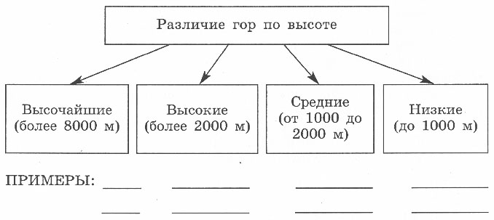
Новые знания о различии гор по высоте можно закрепить практическими заданиями.
- Найдите на карте самые высокие горы планеты и их наивысшую точку.
- Выясните по карте направление и протяженность гор: Уральских, Анд, Гималаев.
В качестве примера учитель рассматривает горные страны на карте, показывает, как горы обозначаются на контурной карте.
- Определите, на каком материке и как размещены горы.
- Направление хребтов укажите карандашом коричневого цвета.
- Подпишите горы по всей длине полученной линии.
- Отметьте наивысшую точку.
физминутка
Раскрывая вопрос о том, как живут люди в горах, учитель отмечает, что древнейшие цивилизации (рис. 41 учебника «Гипотетические места происхождения человека и пути расселения людей на Земле») тяготеют к горам. Горы были местами встреч и бурного взаимодействия народов. «Взаимопроникновение у горных барьеров разнонаправленных потоков культур, навыков, языков, рас выступило объединяющим началом» (Ю. Н. Голубчиков). Несмотря на то что почти 80% человечества живет на высоте до 500 м над уровнем океана, горы имеют важное значение в существовании культурных традиций.
Затем учащиеся выясняют, как происходит разрушение горных пород под воздействием ветра и воды (рис. 68, 69 учебника). Следует обратить внимание, что под воздействием этих факторов (выветривания) нередко образуются стихийные явления в виде обвалов, селей, камнепадов, которые, скапливаясь у подножий, изменяют горный рельеф.
В конце урока учащиеся выполняют практическую работу «Описываем горы по карте», используя рубрику «Шаг за шагом» (с. 97).
У В. Высоцкого есть в песне слова «Лучше гор могут быть только горы, на которых еще не бывал». А что для вас горы? Где бы вы хотели побывать?
Домашнее задание
1. Изучить § 17.
2. Ответить на вопросы 2—8.
3. Выполнить задания 1, 9.
закрепление
Экспресс-контроль
- Литосфера включает: а) земную кору и верхнюю мантию; б) земную кору и мантию; в) земную кору и ядро.
- Самую высокую температуру имеет: а) земная кора; б) ядро; в) мантия.
- Самые высокие горы на Земле: а) Уральские; б) Гималаи; в) Карпаты.
- Самые протяженные горы на Земле: а) Уральские; б) Скандинавские; в) Анды.
- Горные породы, образовавшиеся из расплавленной магмы, называют: а) метаморфическими; б) магматическими; в) осадочными.
- Верны ли утверждения:
а) процесс разрушения горных пород происходит только под воздействием выветривания;
б) равнины разрушаются постоянно и быстро;
в) смена температуры, действие воды, ветра разрушают горные породы?
- Дополните определение: «Полезные ископаемые — это...
Выставление оценок
Рефлексия
Учащиеся анализируют свою работу на уроке

